# 教程

* 虚拟环境安装

pip install virtualenv

pip install virtualenvwrapper

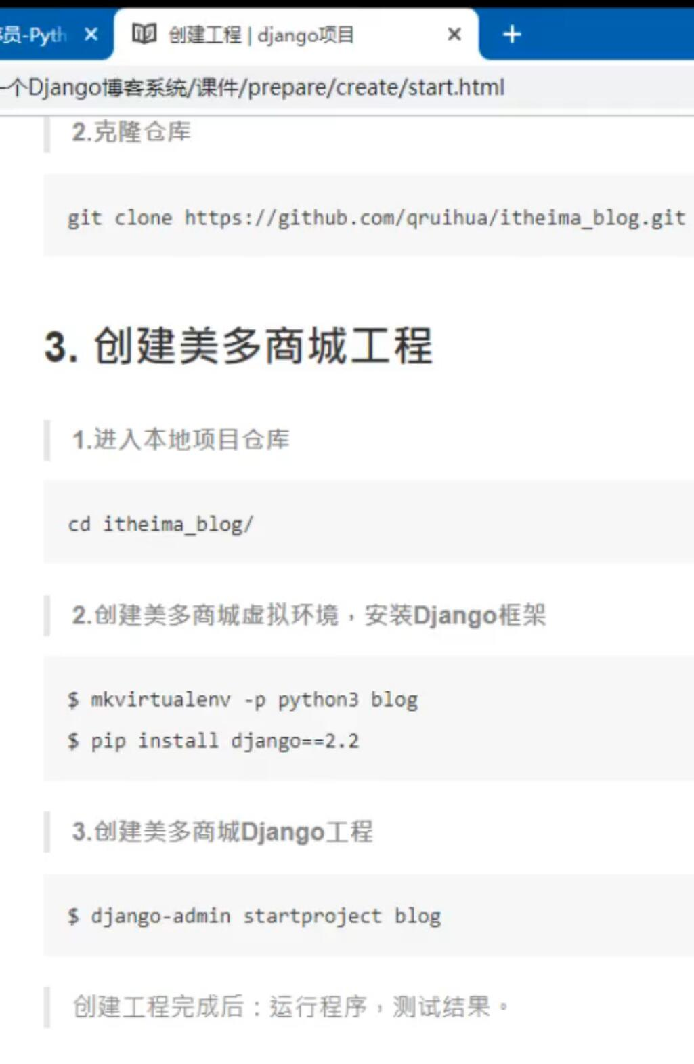pip install virtualenvwrapper-win

运行项目：进入文件夹后：

python manage.py runserver

## git账号密钥

配置git： （1 ）设置用户名称和登录邮箱 git config --global user.name '用户名称' git config --global user.email '登录邮箱' （2）生成密钥 ssh-keygen -t rsa -C '登录邮箱

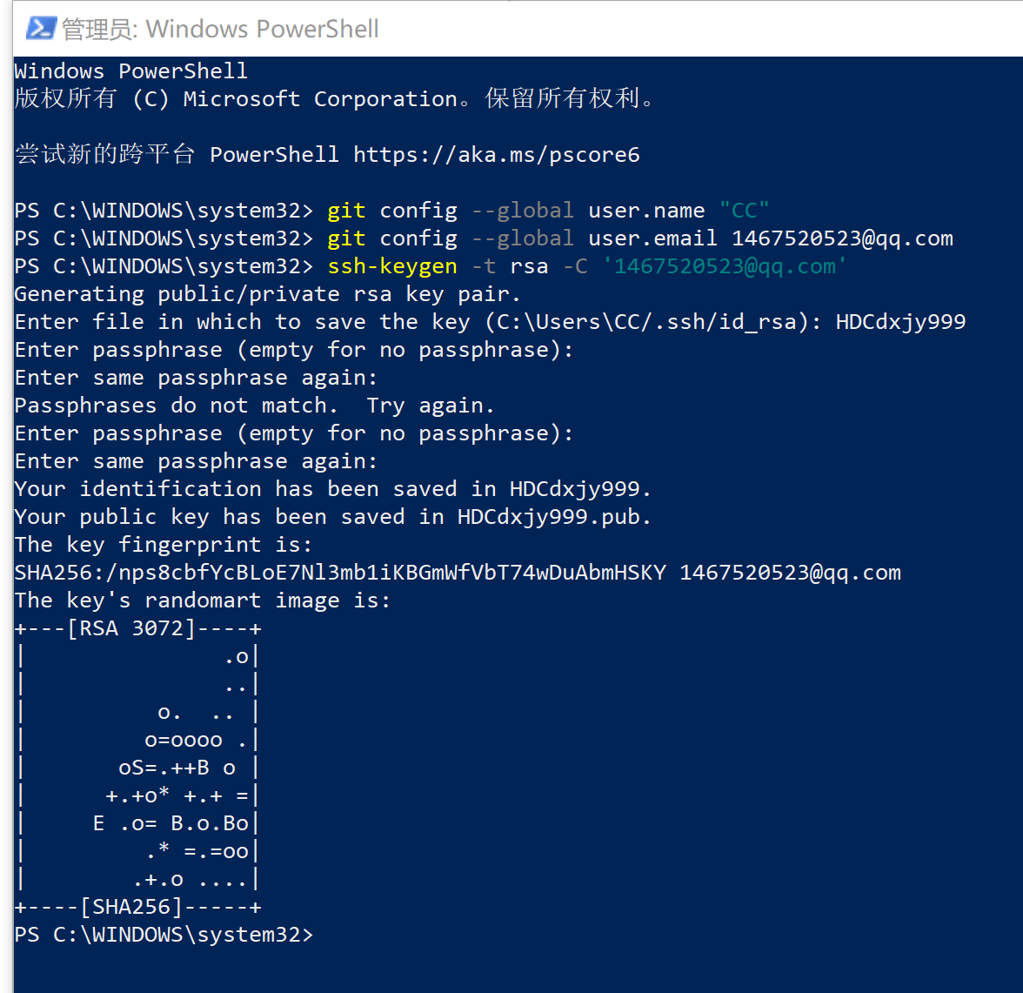

## 上传同步仓库

进入路径

git add .

git commit -m 'createproject'

git push

## mysql数据库

create database itchengcheng_blog charset utf8;

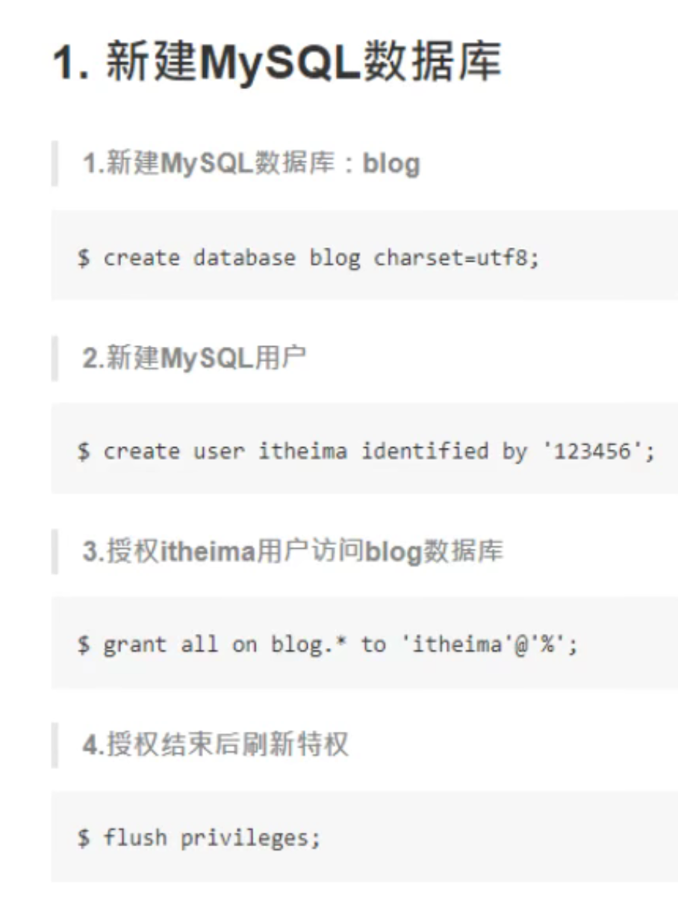

## settings.py数据库配置

DATABASES = {  
 **'default'**: {  
 **'ENGINE'**: **'django.db.backends.mysql'**, *#数据库引擎* **'HOST'**:**'127.0.0.1'**, *#数据库主机* **'PORT'**:3306, *#数据库端口* **'USER'**:**'itchengcheng'**, *#数据库用户名* **'PASSWORD'**:**'123456'**, *#数据库密码* **'NAME'**: **'itchengcheng_blog** *#数据库名字* }  
}

## 配置pymysql

命令行：pip install pymysql

__init__.py文件：

**import** pymysql  
pymysql.install_as_MySQLdb()